РОССИЙСКАЯ ФЕДЕРАЦИЯ
Быстроистокское районное Собрание депутатов
Алтайского края

РЕШЕНИЕ

«26» апреля 2013 г. № 98

с. Быстрый Исток
О ходе подготовки и
проведения весенне - полевых работ

Заслушав и обсудив информацию начальника отдела сельского хозяйства Воропаева Н.С., о ходе подготовки и проведения весенне-полевых работ, районное Собрание депутатов
решило:

Информацию начальника отдела сельского хозяйства Воропаева Н.С., о ходе подготовки и проведения весенне-полевых работ принять к сведению (прилагается).

Глава района 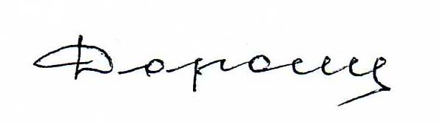 О. Е. Дорошенко

